- Ký và xác thực file PDF gốc:

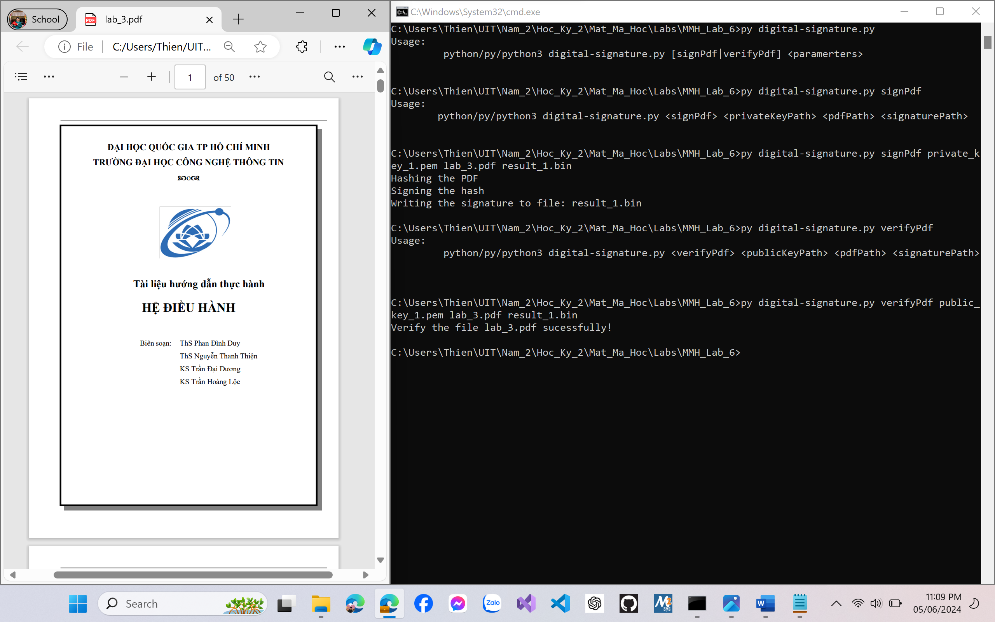

- Xác thực file PDF đã bị chỉnh sửa:

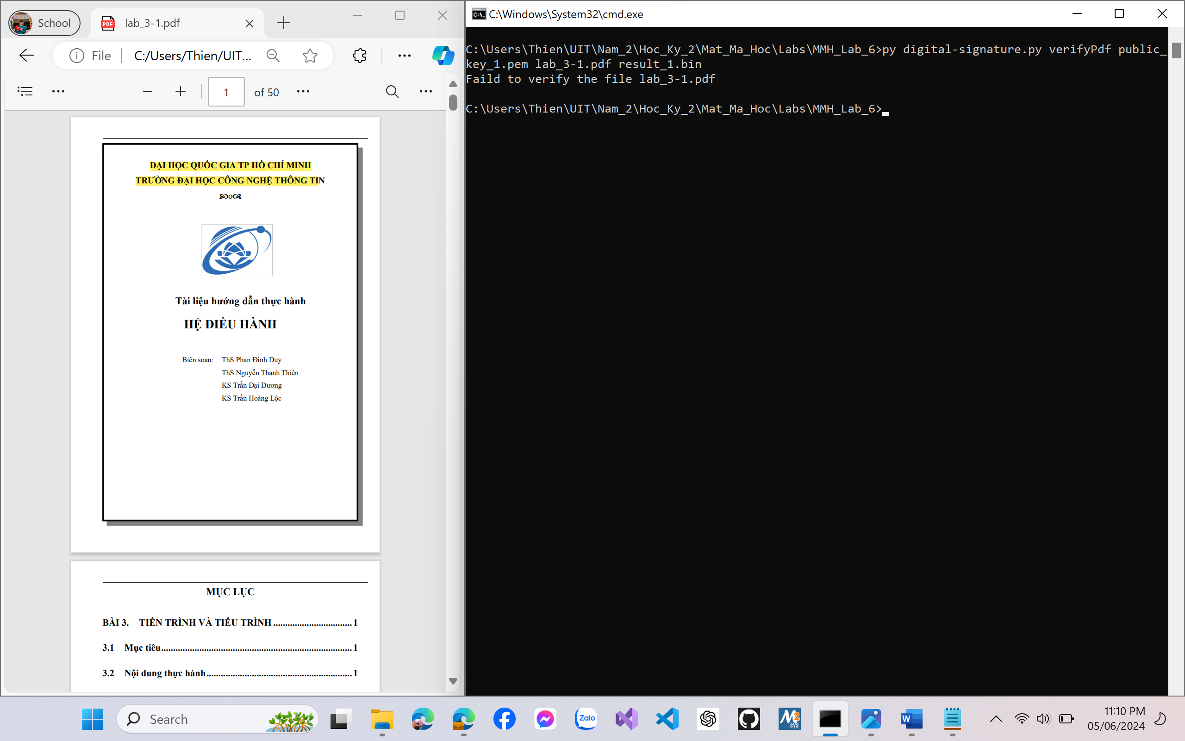

- Xác thực file PDF với public_key bị chỉnh sửa:

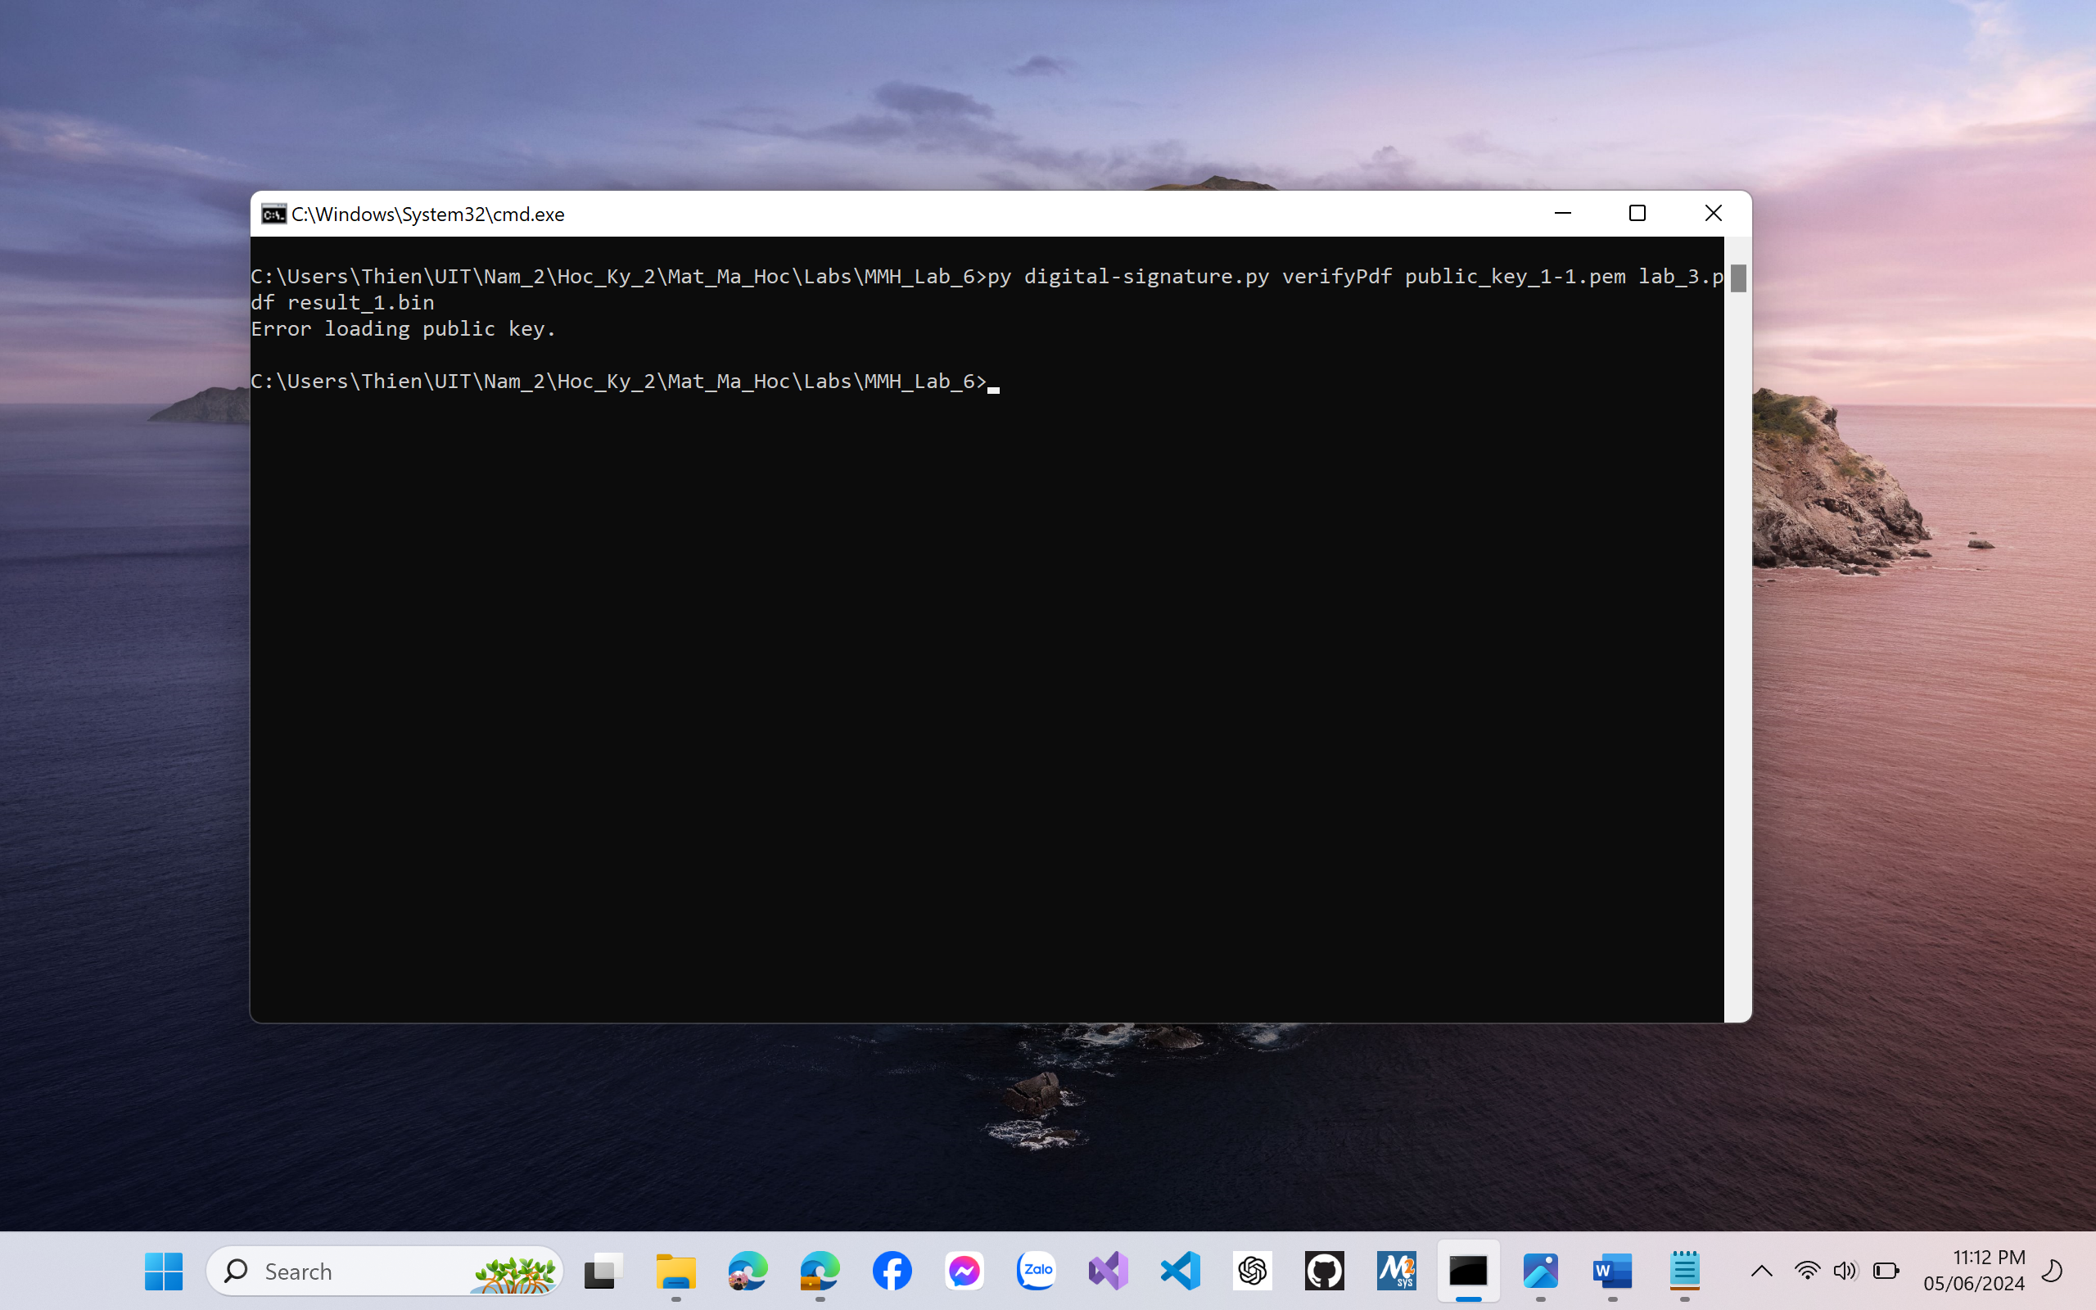

- Tạo fake_private_key và fake_public_key:

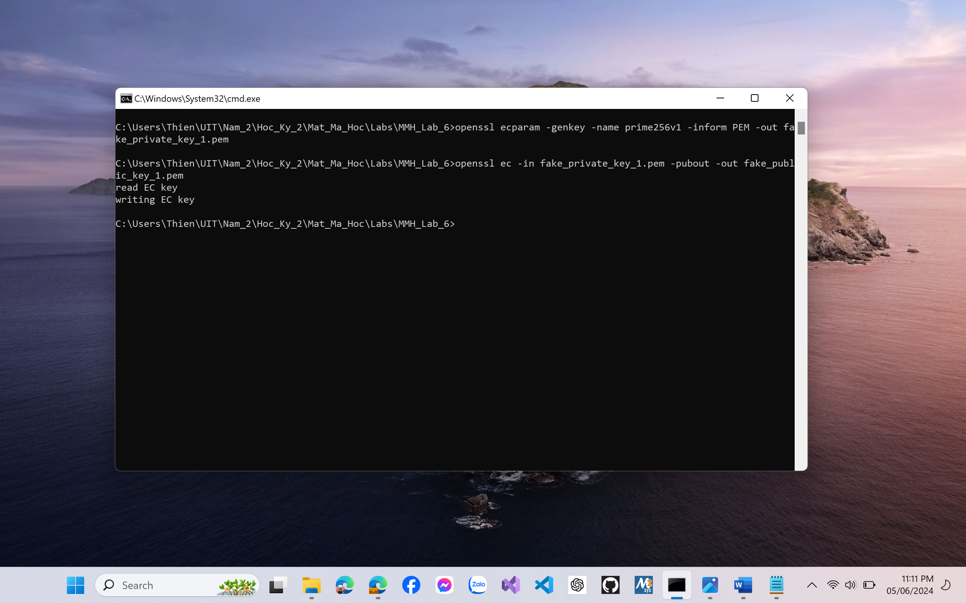

- Xác thực file PDF với fake_public_key:

